Tã dùng một lần: Hướng dẫn lựa chọn
Những yếu tố cần chú ý khi mua tã thường là độ vừa vặn để bé luôn thoải mái, thấm hút tốt chống tràn và thoáng khí tránh hăm tã. Sau đây là hướng dẫn tổng quan về cách chọn tã cho bé dựa trên độ tuổi, cân nặng và nhu cầu riêng mà các mẹ có thể tham khảo.

1. Hướng dẫn lựa chọn tã cho bé
Cách chọn bỉm cho trẻ theo độ tuổi:
- Trẻ sơ sinh: Trong khoảng 3 ngày đầu, trẻ sẽ đi phân su màu đen với số lượng không nhiều. Những ngày tiếp theo trẻ đi tè và ị nhiều hơn. Mẹ có thể đóng tã giấy, hoặc dùng miếng lót phân su và mặc cùng với tã quần cho bé.
- Trẻ 1 - 2 tháng: Bé sẽ đi vệ sinh rất nhiều, mỗi ngày từ 8 - 10 lần. Do trẻ bú nhiều hơn, phân cũng lỏng chứ không chặt như ban đầu. Ban ngày mẹ có thể dùng tã giấy, ban đêm thay tã quần để phân và nước tiểu không bị tràn, giúp con thoải mái hơn.
- Từ 3 tháng tuổi trở lên: Bé đi nặng ít hơn, chỉ khoảng 2 - 3 lần mỗi ngày, nhưng số lượng mỗi lần sẽ nhiều. Mẹ có thể cho bé đóng bỉm hoàn toàn mà không dùng tã giấy, hoặc dùng tã vải để vừa tiết kiệm vừa tránh hăm tã.
Cách chọn bỉm cho trẻ theo cân nặng:
- Tã Newborn: Trẻ sơ sinh dưới 1 tháng tuổi và nhẹ hơn 5 kg
- Size S: Tùy theo mỗi hãng tã, có thể chia trong khoảng 0 - 8 kg
- Size M: Khoảng 5 - 12 kg, tùy theo từng hãng
- Size L: Khoảng 8 - 14 kg, tùy theo từng hãng
- Size XL: Khoảng 11 - 17 kg hoặc trên 13 kg, tùy từng hãng
- Size XXL: Trên 14 kg hoặc từ 15 - 25 kg tùy theo từng hãng
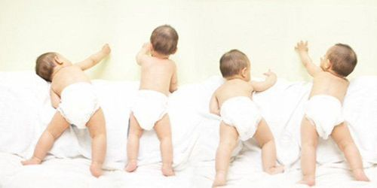
Ba mẹ cần chú ý chọn bỉm theo cân nặng của trẻ
Lưu ý, nên thay đổi kích cỡ tã lớn hơn khi thấy các dấu hiệu sau:
- Tã bó sát vòng eo và đùi của bé, để lại vết hằn trên da
- Phải dùng tới mép của băng dán mới giữ tã nằm đúng vị trí
- Kéo tã lên bị ngắn, lưng tã thấp dưới rốn
- Tràn tã thường xuyên
- Cân nặng của bé vượt quá mức được chỉ dẫn
Cách chọn tã cho bé theo giới tính:
- Bé gái: Thấm hút nhiều ở phần giữa và phía sau, hoặc tã quần có đường diềm để lót thêm tã vải bên trong
- Bé trai: Bỉm có lớp lót phụ thêm ở phía trước, màng ngăn hai bên đảm bảo không tràn nước tiểu.
Hình dạng của tã theo giai đoạn:
- Trẻ sơ sinh: Thường dùng loại dán hai bên
- Trẻ biết bò: Hai dây dán chặt hơn và chắc chắn hơn
- Trẻ tập đi: Dùng bỉm quần để tránh tuột và xê dịch khi vận động.
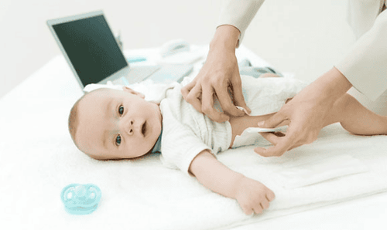
Ưu tiên chọn tã dán hai bên cho trẻ sơ sinh

2. Cách chọn tã cho bé thân thiện với môi trường
Không thể phủ nhận sự thuận tiện của tã giấy dùng một lần, nhưng nó cũng gây lo lắng lượng rác thải ra môi trường. Vì vậy, vài hãng bắt đầu sản xuất tã dùng một lần bằng nguyên liệu thân thiện với môi trường hơn trước.
- Tã phân hủy sinh học
Một số thương hiệu quảng cáo sử dụng vật liệu phân hủy sinh học trong thiết kế tã lót mới. Nhưng thực tế, ngay cả vật liệu có thể phân hủy sinh học cũng phải tốn thời gian rất lâu để biến mất hoàn toàn trong bãi rác.
- Tã tan được trong bồn cầu
Những loại tã được dán nhãn “Flushable” - có thể xả xuống bồn cầu, sẽ có triển vọng hơn. Cụ thể, chúng sẽ tự phân hủy sinh học khi được xử lý bằng các chất thải khác của con người.
- Tã tự hủy hữu cơ
Đây là loại tã sau khi sử dụng có thể phân hủy hoàn toàn thành phân ủ “compost”. Biến một chiếc tã bẩn thành phân bón giàu dinh dưỡng cho cây trồng nghe có vẻ thật tuyệt vời. Dù công nghệ này thực sự có hoạt động, nhưng quy trình không hề đơn giản và được ứng dụng rộng rãi. Tã chỉ có thể phân hủy thành phân bón hữu cơ khi được ủ tích cực. Nếu bạn ném chúng vào thùng rác, những chiếc tã này vẫn sẽ đi thẳng đến bãi rác và không thể phân hủy.
Thậm chí nếu nơi bạn sinh sống có dịch vụ thu gom chất thải đặc biệt để làm phân compost, tã giấy cũng hiếm khi được chấp nhận. Một số chuyên gia cũng khuyên không nên cố gắng ủ phân tại nhà. Một chiếc tã vẫn phải mất đến khoảng một năm để có thể phân hủy sinh học, do đó bạn cần phải đảm bảo xử lý tốt các vấn đề về phân, mầm bệnh và không gian. Trẻ sơ sinh cũng sẽ thải ra rất nhiều chiếc tã trong thời gian đó.
Tuy nhiên, ở một số nước tiên tiến có mối quan tâm đến môi trường ngày càng tăng, các công ty dịch vụ sẽ thu gom và ủ tã một cách chuyên nghiệp. Quá trình tã phân hủy mất khoảng 6 tháng.
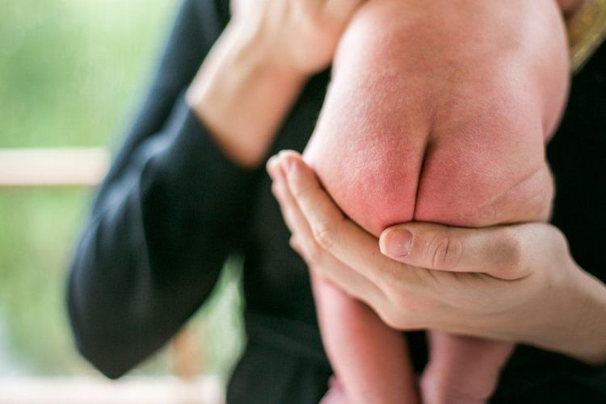
Ba mẹ lựa chọn tã thân thiện với môi trường giúp bé chống hăm và bảo vệ môi trường
- Tã không có gel và clo
Một số cha mẹ không hài lòng về loại gel siêu thấm thường được sử dụng trong tã dùng một lần để hút ẩm và giữ cho bé luôn khô ráo. Với những loại tã không có gel, đệm bông được sử dụng thay thế để thực hiện tính năng thấm hút. Bên cạnh đó, tã không có clo cũng là một lựa chọn khác cho các bậc cha mẹ muốn giảm thiểu sử dụng hóa chất.
Nhìn chung, các hãng sản xuất tã bỉm hiện nay đưa ra thị trường rất nhiều mẫu mã đa dạng, phục vụ cho nhiều nhu cầu khác nhau. Nghiên cứu người tiêu dùng trong nước cho thấy độ khô thoáng và không gây kích ứng da được quan tâm khi chọn tã cho bé. Tiếp đến mới là khả năng chống tràn hiệu quả, còn yếu tố môi trường ít được chú ý. Một chiếc tã giấy tốt không chỉ hỗ trợ chuyện đi vệ sinh của bé, mà còn phải giảm được vấn đề nổi mẩn đỏ trên da bé do hăm tã.

Bí quyết tắm cho trẻ sơ sinh đúng cách
Để đặt lịch khám tại viện, Quý khách vui lòng bấm số HOTLINE hoặc đặt lịch trực tiếp TẠI ĐÂY. Tải và đặt lịch khám tự động trên ứng dụng MyVinmec để quản lý, theo dõi lịch và đặt hẹn mọi lúc mọi nơi ngay trên ứng dụng.

